**2 0 2 5 03 18** **中** **三** **班**



Daily life

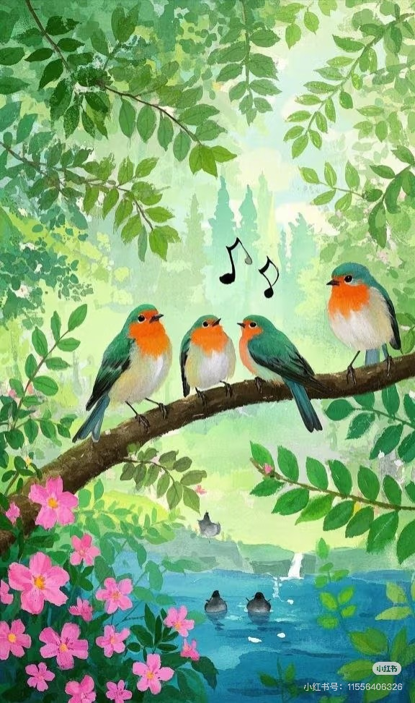

阶段课程二：你好，小鸟

关键活动：鸟的王国 鸟类之最 保护小鸟

**「** **来园情况** **」**

今日星期二，本班共有22人来园，全勤。

**今日餐点：**

◎早点：鲜牛奶、桃酥、奶酪棒。

◎午餐：三文鱼烩饭、马兰头肉圆汤。

◎午点：红薯汤。

◎水果：小番茄、西梅。

**「** **日** **常** **生** **活** **观** **察** **」**

|  |  |  |  |  |  |  |  |
| --- | --- | --- | --- | --- | --- | --- | --- |
| 序号 | **姓名** | **自主签到** | **集体活动** | **午饭情况** | **午睡情况** | **午点情况** | **大便情况** |
| 1 | 杨奕 | ☆ | ☆ | ☆ | ☆ | ☆ |  |
| 2 | 邹枔安 | ☆ | ☆ | ☆ | ☆ | ☆ |  |
| 3 | 谈嘉洛 | ☆ | ☆ | ▲ | ☆ | ☆ |  |
| 4 | 穆紫琪 | ☆ | ☆ | ☆ | ☆ | ☆ |  |
| 5 | 孔奕昕 | ☆ | ☆ | ☆ | ☆ | ☆ |  |
| 6 | 郭宸希 | ☆ | ☆ | ☆ | ☆ | ☆ |  |
| 7 | 奚子甯 | ☆ | ☆ | ☆ | ☆ | ☆ |  |
| 8 | 吴 优 | ☆ | ☆ | ☆ | ☆ | ☆ |  |
| 9 | 郑袁一 | ☆ | ☆ | ☆ | ☆ | ☆ |  |
| 10 | 刘宸硕 | ☆ | ☆ | ☆ | ☆ | ☆ |  |
| 11 | 黄赫然 | ☆ | ☆ | ☆ | ☆ | ☆ |  |
| 12 | 高嘉豪 | ☆ | ☆ | ☆ | ☆ | ☆ |  |
| 13 | 袁宇恩 | ☆ | ☆ | ☆ | ☆ | ☆ |  |
| 14 | 李锦熙 | ☆ | ☆ | ☆ | ☆ | ☆ |  |
| 15 | 范景铭 | ☆ | ☆ | ☆ | ☆ | ☆ |  |
| 16 | 王元熙 | ☆ | ☆ | ☆ | ☆ | ☆ |  |
| 17 | 张慕礼 | ☆ | ☆ | ☆ | ☆ | ☆ |  |
| 18 | 滕梓皓 | ☆ | ☆ | ☆ | ☆ | ☆ |  |
| 19 | 晁嘉佐 | ☆ | ☆ | ☆ | ☆ | ☆ |  |
| 20 | 邵芃宇 | ☆ | ☆ | ☆ | ☆ | ☆ |  |
| 21 | 李显一 | ☆ | ☆ | ☆ | ☆ | ☆ |  |
| 22 | 包栩哲 | ☆ | ☆ | ☆ | ☆ | ☆ |  |

自主签到：能找到自己的姓名学号，自主搭建木头积木☆

集体活动：能够中集体活动中认真倾听，积极举手发言。☆

午餐情况：能够独立把饭菜吃完☆

午睡情况：能够在13:00前入睡☆

午点情况：能够独立把午点吃完☆

**「** **区域游戏** **」**

区域游戏开始了，小朋友们自主选择区域游戏，一起来看看他们都玩了些什么吧！

|  |  |  |
| --- | --- | --- |
| C:/Users/lulu/OneDrive/桌面/18号/3.18幼儿一日生活瞬间/V5bCQA4MTkyNTMyODI1XNtnQvRxEw.pngV5bCQA4MTkyNTMyODI1XNtnQvRxEw | C:/Users/lulu/OneDrive/桌面/18号/3.18幼儿一日生活瞬间/V5bCQA4MTkyNTMyODI4XNtnD7lnEw.pngV5bCQA4MTkyNTMyODI4XNtnD7lnEw | C:/Users/lulu/OneDrive/桌面/18号/3.18幼儿一日生活瞬间/V5bCQA4MTkyNTMyODI5XNtns1VeEw.pngV5bCQA4MTkyNTMyODI5XNtns1VeEw |
| C:/Users/lulu/OneDrive/桌面/18号/3.18幼儿一日生活瞬间/V5bCQA4MTkyNTMyODIuXNtnmKKTEw.pngV5bCQA4MTkyNTMyODIuXNtnmKKTEw | C:/Users/lulu/OneDrive/桌面/18号/3.18幼儿一日生活瞬间/V5bCQA4MTkyNTMyODI-XNtnCRtEEw.pngV5bCQA4MTkyNTMyODI-XNtnCRtEEw | C:/Users/lulu/OneDrive/桌面/18号/3.18幼儿一日生活瞬间/V5bCQA4MTkyNTMyODIzXNtnOKSEEw.pngV5bCQA4MTkyNTMyODIzXNtnOKSEEw |

**「户外游戏篇」**

今天天气很好，我们来到平衡区玩游戏，孩子们自主拿出材料，有的玩跷跷板，有的踩平衡板，还有的钻钻毛毛虫，可真开心啊！

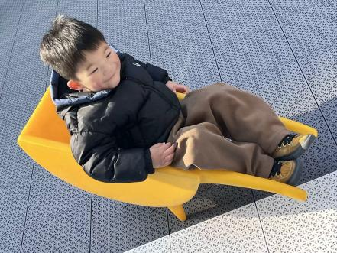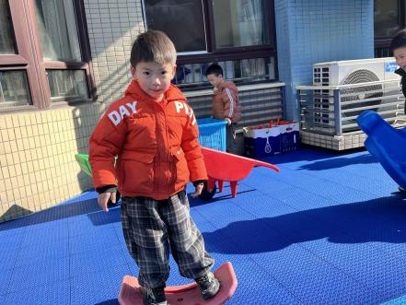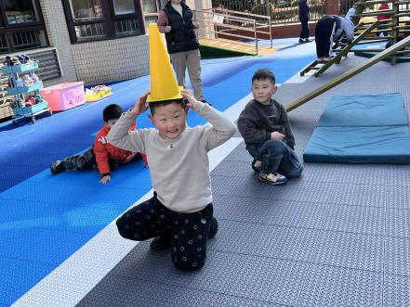

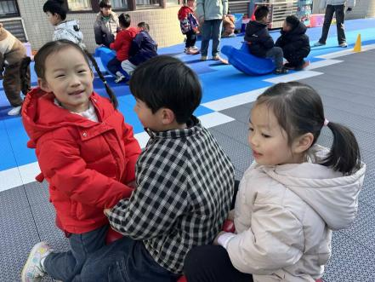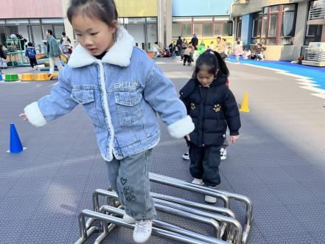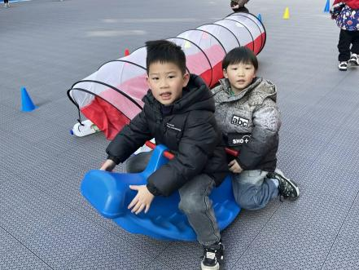

**「学习篇」**

鸟类种类繁多，分布全球，生态多样，目前全世界为人所知的鸟类一共有9000多种。鸟的体型大小不一，既有很小的蜂鸟也有巨大的鸵鸟。鸟的食物多种多样，包括花蜜、种子、昆虫、鱼、腐肉或其他鸟。在自然界，鸟是所有脊椎动物中外形最美丽，声音最悦耳，深受人们喜爱的一种动物。鸟类是生态环境的“形象大使”，对环境保护有着重要的贡献，保护鸟类就是保护环境。

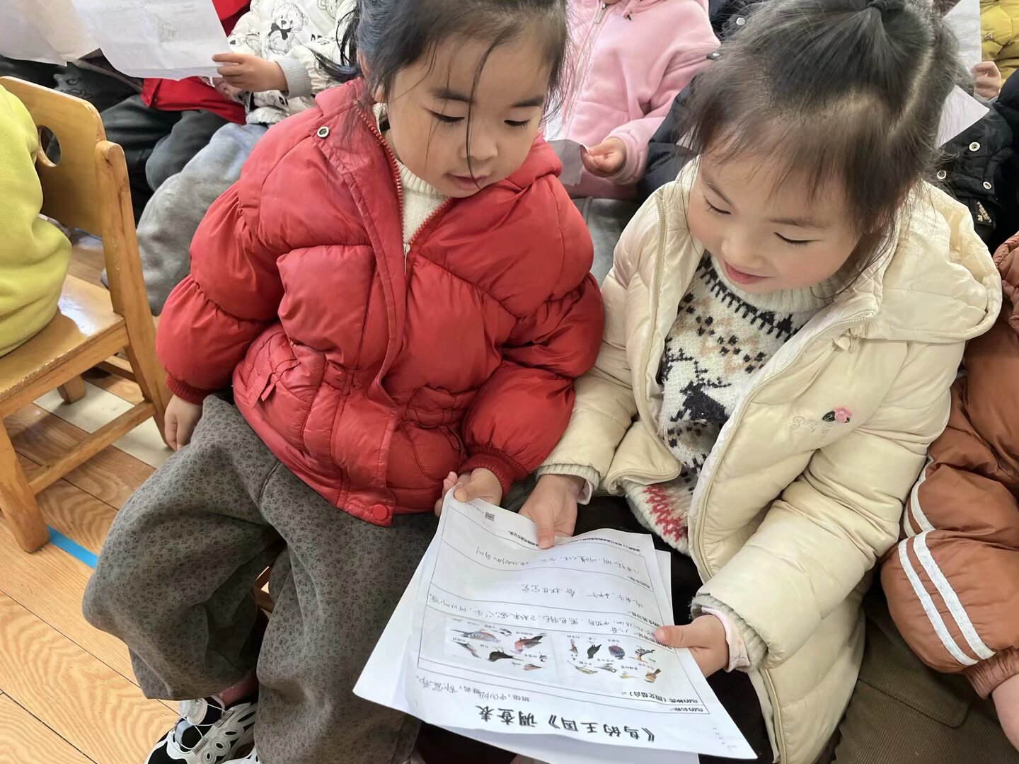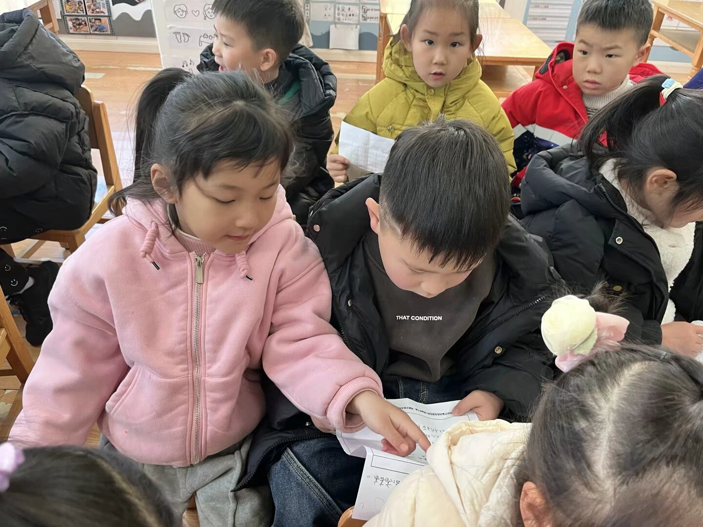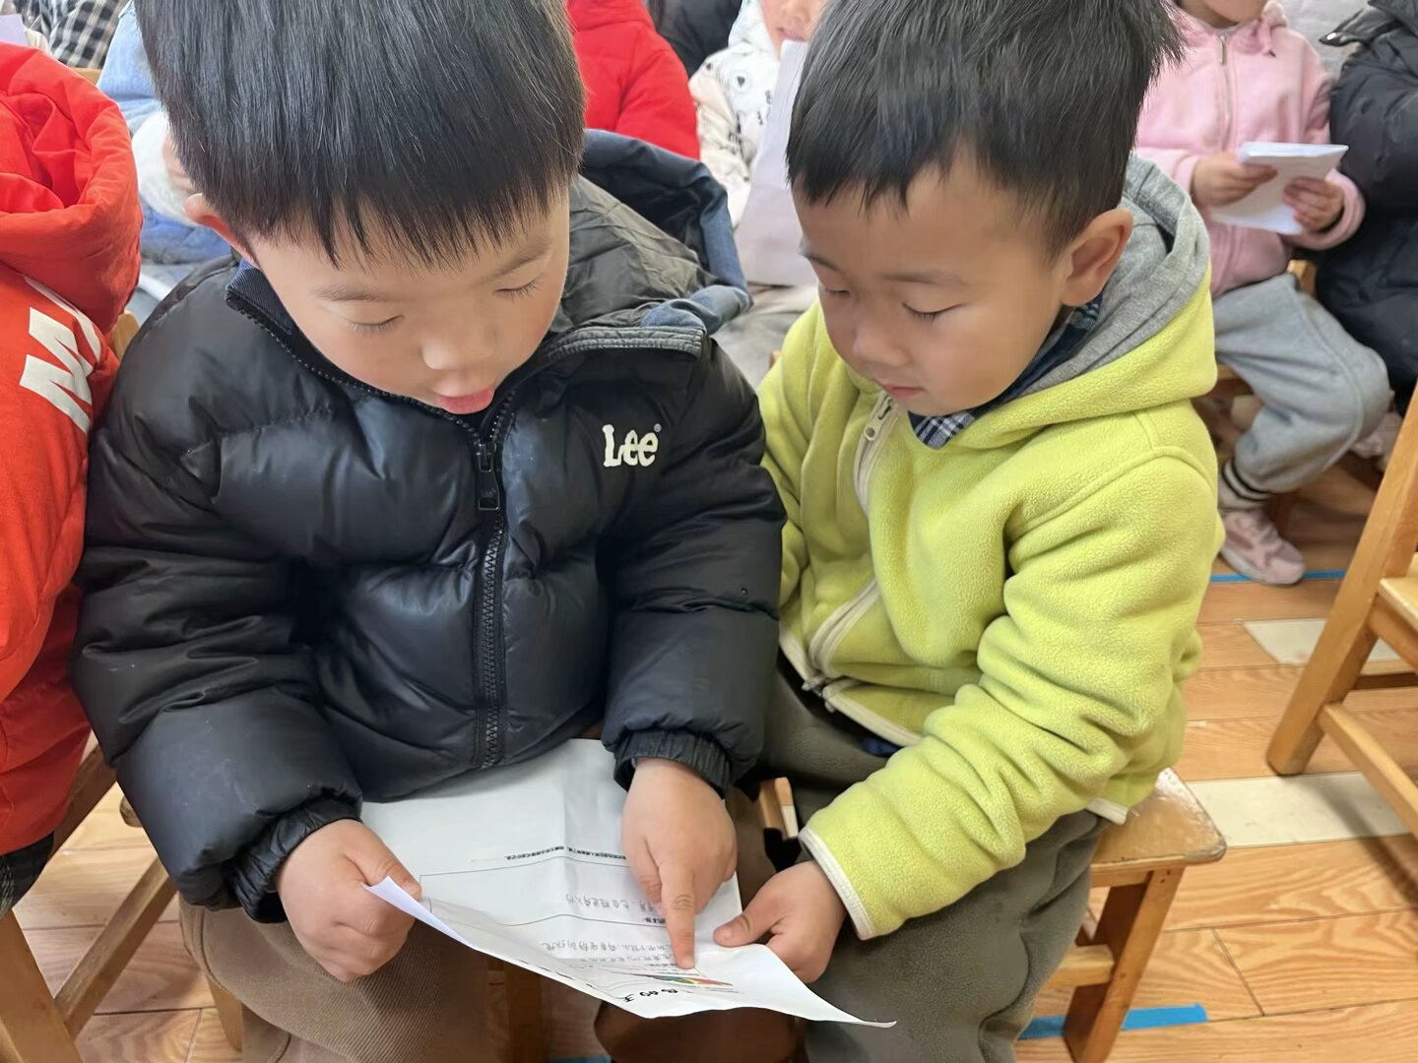

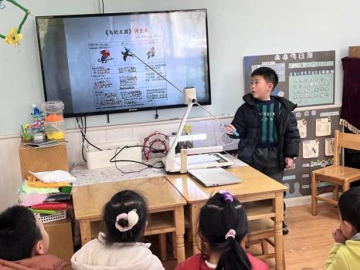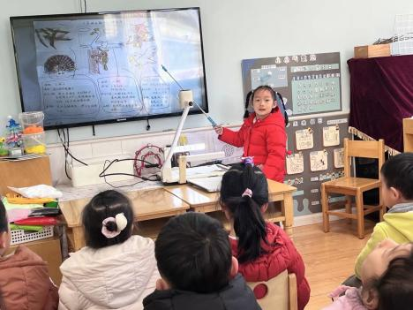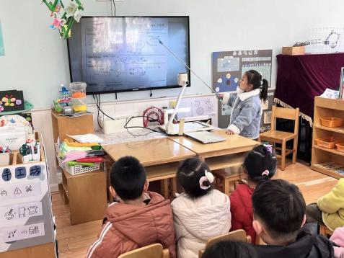

**「温馨提示」**

|  |
| --- |
| ★关于低保对象教育补贴工作的问题： 各位家长好！2025年春学期新北区低保对象教育补贴工作已启动，“告家长书（电子稿）”已经发在了班级QQ群中，上周五幼儿放学时已将回执单带回家，请家长根据实际情况填写好后今日还未上交的于明日早晨幼儿来园时带来。感谢您的配合！ |